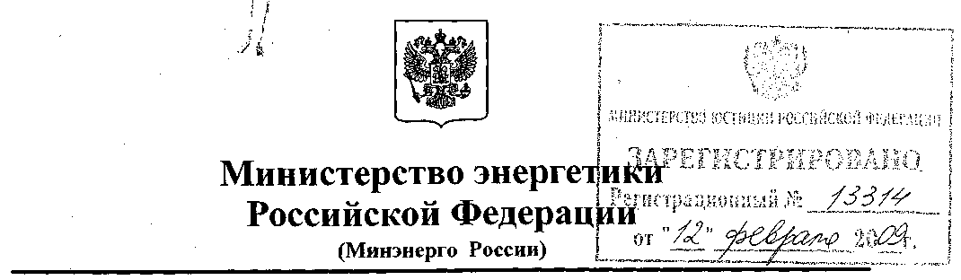
ПРИКАЗ

г. Москва
Об организации в Министерстве энергетики Российской Федерации работы по утверждению нормативов технологических потерь электроэнергии при ее передаче по электрическим сетям
В соответствии с пунктом 4.2.4 Положения о Министерстве энергетики Российской Федерации, утвержденного постановлением Правительства Российской Федерации от 28 мая 2008 г. № 400 (Собрание законодательства Российской Федерации, 2008, № 22, ст. 2577; № 42, ст. 4825; № 46, ст. 5337), приказываю:
- Утвердить прилагаемую Инструкцию по организации в Министерстве энергетики Российской Федерации работы по расчету и обоснованию нормативов технологических потерь электроэнергии при ее передаче по электрическим сетям.
- Признать утратившими силу:
приказ Министерства промышленности и энергетики Российской Федерации от 4 октября 2005 г. № 267 «Об организации в Министерстве промышленности и энергетики Российской Федерации работы по утверждению нормативов технологических потерь электроэнергии при ее передаче по электрическим сетям» (зарегистрирован в Минюсте России 28 октября 2005 г. № 7122).

С.И.Шматко


